Buzzit Use-Case Sprint 3

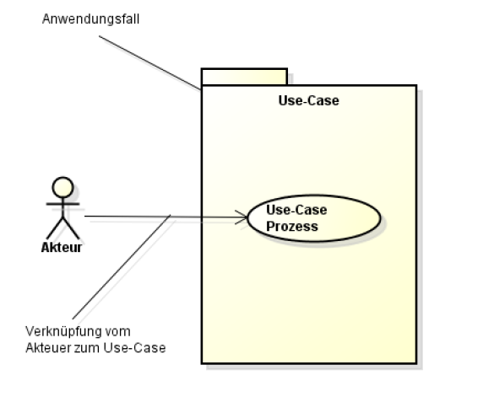 Legende

**Story: User müssen anderen Usern folgen können bzw. nicht mehr folgen können (Git-ID: 51)**

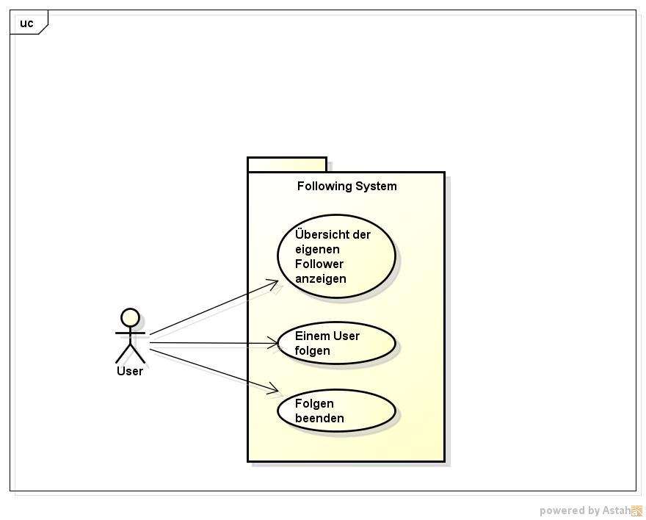

|  |  |
| --- | --- |
| **Use-Case** | **Beschreibung** |
| Übersicht der eigenen Follower anzeigen | Es kann eine Liste mit allen Leuten die mir folgen angezeigt werden. Über diese Liste können Sie zu Kreisen hinzugefügt werden. |
| Einem User folgen | Wenn ich einem User folge, erhalte ich Postings von diesem |
| Folgen beenden | Wenn ich einem User nicht mehr folge, erhalte ich keinerlei Postings mehr von ihm. |

**Story: User können Kreisnachrichten schreiben und wieder löschen (Git-ID: 12)**

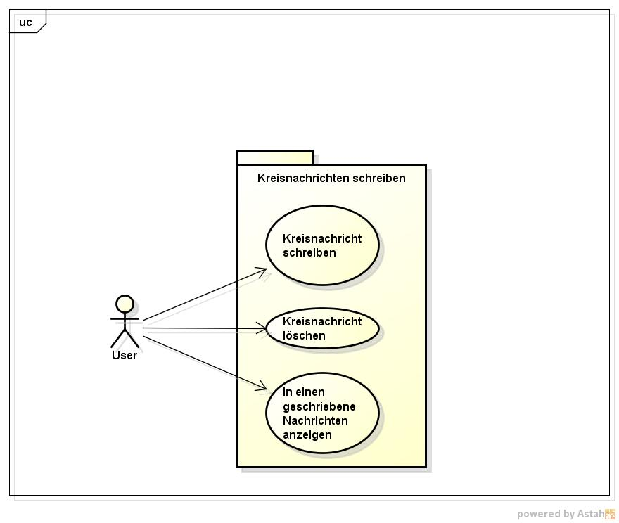

|  |  |
| --- | --- |
| **Use-Case** | **Beschreibung** |
| Kreisnachricht schreiben | Es können Nachrichten in Kreise gepostet werden. Nur Follower die in den entsprechenden Kreis einsortiert sind erhalten die entsprechenden Posts. Der Standartkreis ist public |
| Kreisnachricht löschen | Postings können wieder gelöscht werden |
| In einen Kreis geschriebene Nachrichten anzeigen | Auf der Übersichtseite über einen Kreis ist eine Liste mit Postings in diesen Kreis einsehbar |

**Story: User können die für sie sichtbare Kreisnachrichten von anderen Usern sehen (Git-ID: 53)**

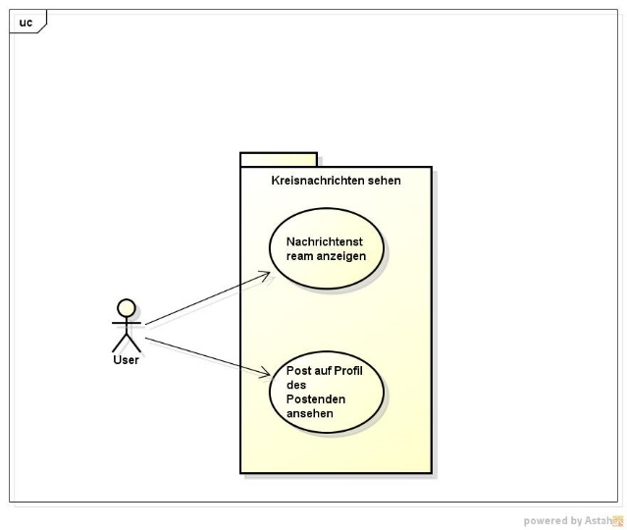

|  |  |
| --- | --- |
| **Use-Case** | **Beschreibung** |
| Nachrichtenstream anzeigen | Auf meiner Startseite ist ein Verlauf aller Kreisnachrichten die ich erhalten habe. |
| Nutzerprofil ansehen | Auf der Profilseite eines Nutzers ist ein Verlauf aller Kreisnachrichten die ich von diesem erhalten habe. |

**Story: User können Kreise erstellen und löschen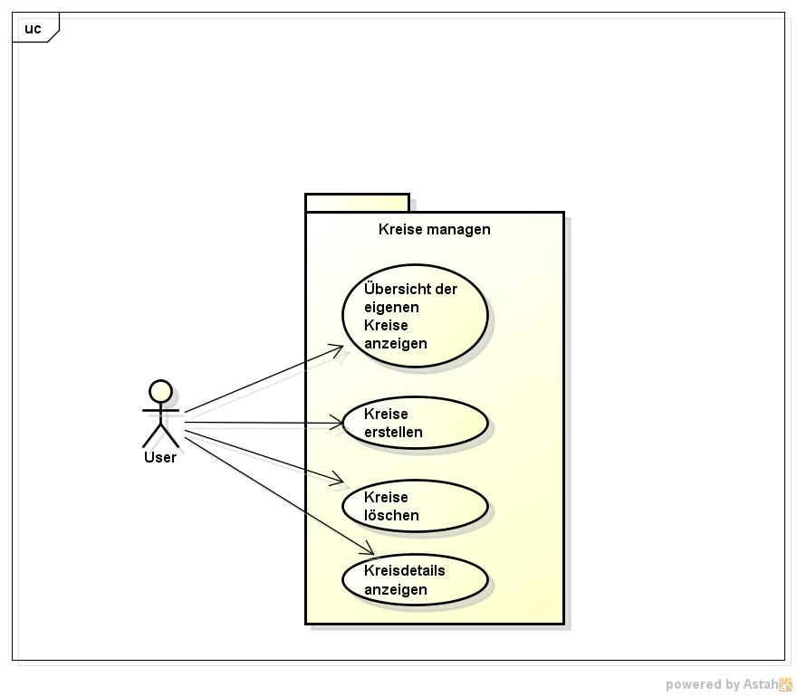 (Git-ID: 16)**

|  |  |
| --- | --- |
| **Use-Case** | **Beschreibung** |
| Übersicht der eigenen Kreise anzeigen | Eine Übersichtsliste über alle von mir erstellten Kreise |
| Kreise erstellen | Die Erstellung eines neuen Kreises |
| Kreise löschen | Die Löschung eines eigenen Kreises |
| Kreisdetails anzeigen | Die Anzeige aller Follower in diesem Kreis und meiner Postings in diesen. |

**Story: User können Benutzer zu Kreisen hinzufügen und aus diesen wieder entfernen (Git-ID: 18)**

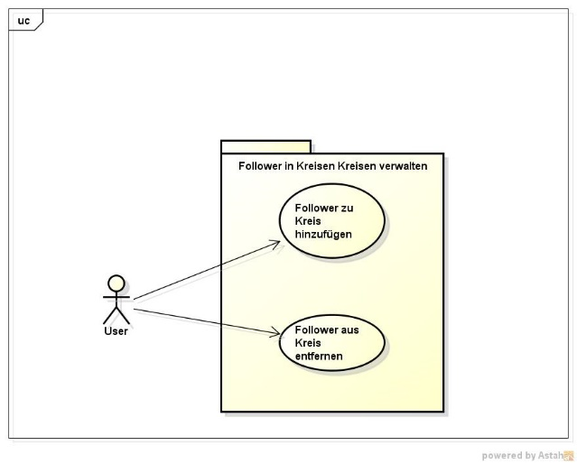

|  |  |
| --- | --- |
| **Use-Case** | **Beschreibung** |
| Follower zu Kreis hinzufügen | Ein eigener Follower kann zu einem eigenen Kreis hinzugefügt werden |
| Follower aus Kreis entfernen | Ein eigener Follower kann aus einem eigenen Kreis entfernt werden |